Informe Técnico Y Resumen Ejecutivo
PARA: Secretaría de Fiscalización Ambiental — Municipalidad de San Miguel de Tucumán
DE: Equipo de Ciencia de Datos y Sistemas de Información Geográfica — Proyecto LimpIAr
FECHA: 25 de septiembre de 2026
ASUNTO: Identificación, análisis espacial y priorización territorial de microbasurales para la optimización de los recursos de fiscalización ambiental

1. Introducción Y Objetivos
La proliferación de sitios de disposición ilegal de residuos sólidos urbanos (microbasurales) en el municipio plantea un desafío continuo para las labores de inspección, prevención y saneamiento ambiental. La evidencia territorial demuestra que estos eventos no se distribuyen homogéneamente, sino que tienden a concentrarse en sectores urbanos caracterizados por una menor vigilancia o complejidad de acceso, tales como trazados ferroviarios en desuso, pasajes periféricos y determinados corredores viales.
El presente estudio tiene por objetivo analizar la correlación espacial entre la localización de los microbasurales registrados y un conjunto de tramos lineales críticos, con el propósito de proveer a la Secretaría de Fiscalización Ambiental una herramienta objetiva basada en datos para la asignación prioritaria de recursos operativos, insumos de patrullaje e inspecciones aéreas mediante aeronaves no tripuladas (drones).

2. Metodología
Se trabajó con un registro consolidado de 242 microbasurales, eliminando previamente registros duplicados y corrigiendo inconsistencias en su ubicación.
Luego se identificaron 9 tramos lineales considerados relevantes para el análisis, principalmente vinculados con vías en desuso, pasajes y sectores de circulación con características que pueden dificultar la fiscalización.
- Garmendia, Pje Granillo y Alfredo Palacios
- Willian Bliss, Av Manantial sur y Pasaje sin nombre
- Anselmo rojo
- Circunvalacion
- Ruta 315, L Quinteros
- Vía Férrea 1
- Vía Férrea 2
- Congreso Tucuman
- Bernabe Araoz
Para cada microbasural se calculó la distancia hasta el tramo más cercano.
En términos simples, la pregunta fue:
¿Cuántos de los microbasurales registrados se encuentran suficientemente cerca de estos 9 tramos como para considerar que existe una relación territorial relevante?
Se analizaron diferentes distancias —10, 20, 30, 40 y 50 metros— para evitar que el resultado dependiera de un único margen de medición.
Sumando a esto, se realizó un Análisis de Asignación por Proximidad Mínima (Nearest Neighbor Spatial Join) para conocer la distribución espacial por tramo/línea. No basta con saber qué porcentaje cubre toda la red; debemos saber cuántos basurales atrae cada línea individual, su densidad (basurales por kilómetro) y su contribución relativa.

3. Resultados

3.1 Cobertura Acumulada por Umbral de Distancia
Los resultados muestran una concentración significativa de microbasurales alrededor de esta red reducida de tramos.
Umbral en metros | Basurales dentro del Umbral | Porcentaje acumulado
10 | 55 | 22.73%
20 | 66 | 27.27%
30 | 73 | 30.17%
40 | 76 | 31.40%
50 | 80 | 33.06%
100 | 95 | 39.26%
El dato más relevante para la gestión municipal es el siguiente:
73 de los 242 microbasurales analizados (aproximadamente el 30.17%) se encuentran dentro de un radio de 30 metros de alguno de los 18 tramos estudiados.
Esto significa que una proporción significativa de los puntos registrados puede ser abordada mediante una estrategia de fiscalización territorial concentrada sobre una red relativamente reducida de lugares.
El margen de 30 metros no debe interpretarse como una frontera física exacta. Se utiliza como un rango operativo que contempla posibles diferencias entre la ubicación real del microbasural y su representación sobre imágenes, especialmente cuando la información fue obtenida mediante digitalización manual.

3.2 Caracterización y Priorización por Tramo
El análisis espacial por tramo nos permite conocer los siguientes datos:
Nombre línea | Longitud (km) | Basurales en buffer | % sobre total basurales | Cantidad basurales por km | Prioridad
Garmendia, Pje Granillo y Alfredo Palacios | 5.698 | 16 | 6.61 | 2.81 | ALTA (Prioridad 1)
Willian Bliss, Av Manantial sur y Pasaje sin nombre | 5.003 | 11 | 4.55 | 2.2 | ALTA (Prioridad 1)
Anselmo rojo | 3.66 | 8 | 3.31 | 2.19 | MEDIA (Prioridad 2)
Circunvalacion | 14.171 | 8 | 3.31 | 0.56 | MEDIA (Prioridad 2)
Ruta 315, L Quinteros | 4.278 | 7 | 2.89 | 1.64 | MEDIA (Prioridad 2)
Vía Férrea 1 | 4.407 | 7 | 2.89 | 1.59 | MEDIA (Prioridad 2)
Congreso Tucumán | 2.79 | 6 | 2.48 | 2.15 | MEDIA (Prioridad 2)
Vía Férrea 2 | 3.58 | 6 | 2.48 | 1.68 | MEDIA (Prioridad 2)
Bernabe Araoz | 1.493 | 4 | 1.65 | 2.68 | MEDIA (Prioridad 2)

3.3. Criterios Para La Gestión De Fiscalización Ambiental
Los criterios para la gestión se definieron de la siguiente manera:
- Prioridad Alta (Nivel 1): Sectores de máxima severidad y densidad de volcado. Deben constituir el objetivo primario de las misiones de relevamiento aéreo (drones) e inspecciones de campo exhaustivas para la identificación de infractores.
- Prioridad Media (Nivel 2): Corredores con densidad moderada o focalizada. Se recomienda su incorporación en una segunda fase programática para patrullajes periódicos y control de expansión.
- Prioridad Baja / Seguimiento: Tramos con baja ocurrencia actual. Permanecerán bajo monitoreo indirecto mediante alertas ciudadanas o actualizaciones cartográficas.
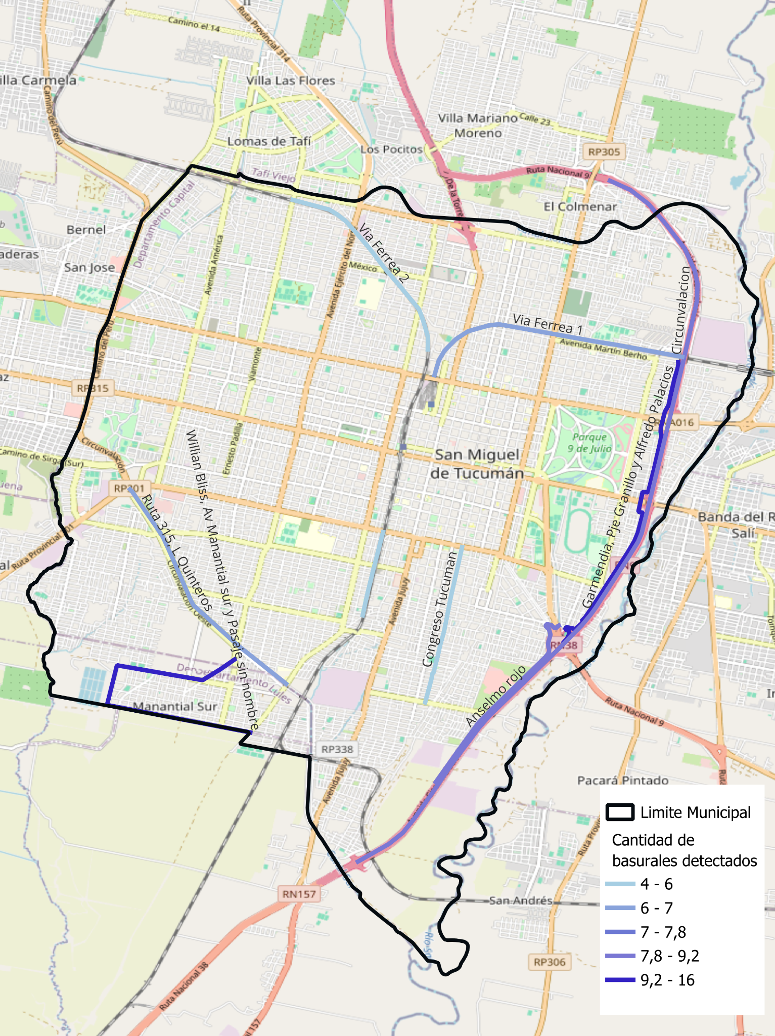

¿Por qué este resultado es importante para la Fiscalía Ambiental?
El principal valor del análisis no está únicamente en conocer dónde están los microbasurales, sino en determinar dónde conviene concentrar primero los recursos de fiscalización.
En lugar de realizar relevamientos generales sobre grandes extensiones del municipio, los resultados permiten identificar tramos concretos que concentran una cantidad elevada de eventos.
El análisis de cada tramo mostró que los microbasurales no se distribuyen de manera uniforme.
Por el contrario, una parte importante de los eventos se concentra en un grupo reducido de tramos, lo que permite establecer diferentes niveles de prioridad.
Esto brinda a la Fiscalía Ambiental una herramienta para pasar de una estrategia predominantemente reactiva (actuar una vez detectado el problema) a una estrategia de fiscalización territorial preventiva y focalizada.

4. Recomendaciones Operativas
- Optimización de Misiones VANT (Vuelos de Drones): Diseñar planes de vuelo sobre las trazas de alta prioridad, optimizando la autonomía energética de los equipos, reduciendo tiempos muertos de traslado y focalizando la capacidad de procesamiento en zonas de alta probabilidad de hallazgo.
- Cronograma Diferenciado de Inspección Terrestre: Asignar los patrullajes de inspectores de forma proporcional a la densidad por kilómetro calculada, maximizando la eficiencia del personal operativo.
- Monitoreo de Reincidencia: Implementar controles multitemporales (comparación de imágenes aéreas sucesivas) sobre los sectores saneados a fin de evaluar tasas de reincidencia e identificar patrones temporales.
- Intervenciones Preventivas e Interinstitucionales: Promover medidas de mitigación física (cerramientos, señalización de prohibición), disuasión activa e inspecciones ambientales focalizadas en comercios o generadores especiales aledaños a los nodos de mayor densidad.

5. Entregables Cartográficos Y Datos Geoespaciales
Se ponen a disposición de la Secretaría dos capas geográficas georreferenciadas en formato GeoPackage (.gpkg), totalmente compatibles con los Sistemas de Información Geográfica municipales (QGIS, ArcGIS, entre otros):
- lineas_priorizadas_campo.gpkg: Vector de líneas correspondiente a los corredores analizados, tabulado con métricas de longitud, volumen de basurales asociados, densidad de eventos por kilómetro y categoría de prioridad asignada.
- basurales_clasificados_por_linea.gpkg: Vector de puntos que individualiza cada microbasural, detallando el corredor más próximo, la distancia exacta de separación y el nivel de prioridad territorial correspondiente.

6. Conclusión
El análisis geoespacial ejecutado demuestra técnicamente la viabilidad de focalizar la fiscalización ambiental municipal. Al concentrar las inspecciones aéreas y terrestres sobre una red acotada de corredores críticos, la Secretaría de Fiscalización Ambiental podrá incrementar significativamente su tasa de cobertura y eficacia operativa, optimizando los recursos públicos y transitando desde una respuesta reactiva hacia una estrategia integral de prevención territorial.

